**※ TRƯỜNG ĐẠI HỌC BÁCH KHOA HÀ NỘI ※**

**VIỆN CÔNG NGHỆ THÔNG TIN VÀ**

**TRUYỀN THÔNG**

**-------------------------------------------------------------------------**



**-------------------------------------------------------------------------**

**Báo Cáo Thực Hành Cơ Sở Dữ Liệu**

**Đề Tài: Xây dựng hệ thống quản trị Dữ liệu Biển**

**Giảng Viên:** T.S Trần Việt Trung

**Sinh viên:**Hoàng Đức Anh - 20176688   
Nguyễn Bảo Đức - 20176718  
Trần Minh Quang -20176858

1. **Giới thiệu bài toán**
2. **Ứng dụng của hệ CSDL**

* Quản lý thông tin các biển trên thế giới

1. **Lược đồ quan hệ**

* **Lược đồ ban đầu**

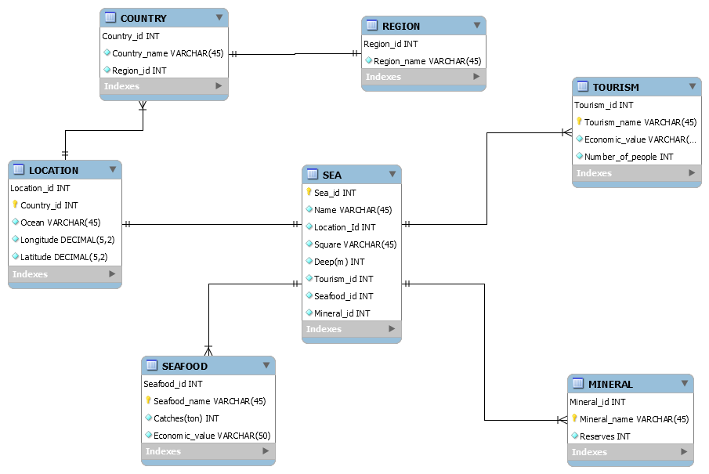

* **Lược đồ sau khi Alter table**

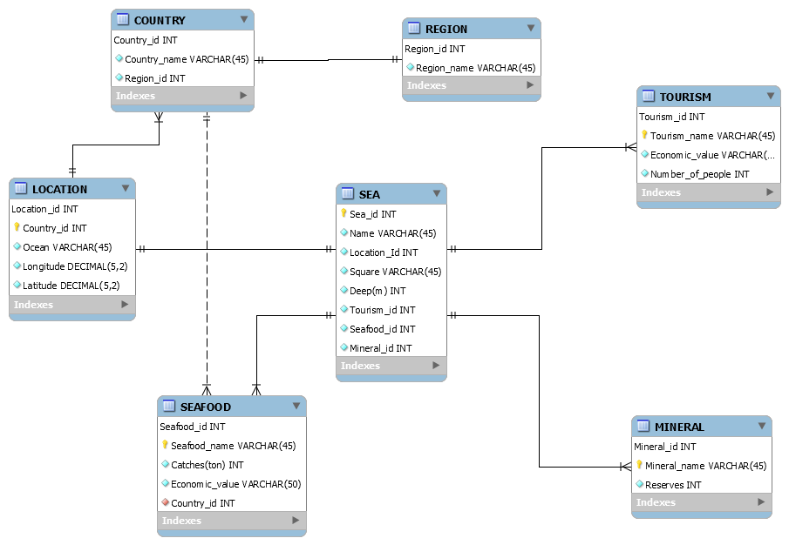

**Chi tiết các bảng**

* **Bảng SEA:**
* **Khóa chính :** Sea_id xác định các biển
* **Name** : Thuộc tính lưu tên của Biển
* **Square** : Thuộc tính lưu diện tích của biển
* **Deep** : Thuộc tính lưu độ sâu của biển
* **Bảng LOCATION:**
* **Khóa chính** : Location_id và Country_id xác định vị trí của Biển
* **Longitude** : Thuộc tính lưu kinh độ của vị trí
* **Latitude** : Thuộc tính lưu vĩ độ của vị trí
* **Ocean**  : Thuộc tính lưu xem biển thuộc đại dương nào
* **Khóa ngoại** : Location_id tham chiếu tới khóa ngoại Location_id của **bảng SEA**
* **Bảng COUNTRY:**
* **Khóa chính**  : Country_id xác định Quốc gia
* **Country_name** : Thuộc tính xác định tên của Biển
* **Region_id** : Thuộc tính xác định khu vực của quốc gia
* **Khóa ngoại** : Country_id tham chiếu tới khóa ngoại Country_id của **bảng LOCATION**
* **Sau Khi Alter Table** : country_id tham chiếu tới khóa ngoại Country_id của bảng SEAFOOD
* **Bảng REGION:**
* **Khóa chính** : Region_id xác định khu vực
* **Region_name** : Xác định tên khu vực
* **Khóa ngoại** : Region_id tham chiếu tới khóa ngoại Region_id của **bảng COUNTRY**
* **Bảng TOURISM**
* **Khóa chính** : Tourism_id và Tourism_name xác định ngành du lịch
* **Economic_value** : Thuộc tính xác định giá trị kinh tế của ngành du lịch
* **Number_of_people** : Thuộc tính xác định số lượng người của ngành du lịch
* **Khóa ngoại** : Tourism_id tham chiếu tới khóa ngoại Tourism_id của **bảng SEA**
* **Bảng SEAFOOD**
* **Khóa chính** : Seafood_id và Seafood_name xác định hải sản của biển
* **Economic_value** : Thuộc tính xác định giá trị kinh tế của hải sản trên biển
* **Catches** : Thuộc tính xác định khối lượng đánh bắt hải sản của Biển
* **Khóa ngoại** : Seafood_id tham chiếu tới khóa ngoại Seafood_id của **bảng SEA**
* **Bảng MINERAL**
* **Khóa chính** : Mineral_id và Mineral_name xác định tài nguyên
* **Reserves**  : Thuộc tính xác định trữ lượng của tài nguyên
* **Khóa ngoại** : Mineral_id tham chiếu tới khóa ngoại Mineral_id **của bảng SEA**

1. **Các câu truy vấn**
2. **Thay đổi bảng SEAFOOD thêm 1 thuộc tính Country_id**

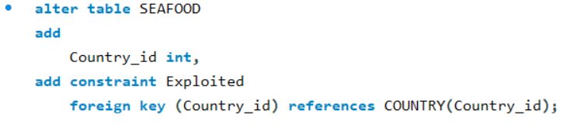

**Ban đầu**

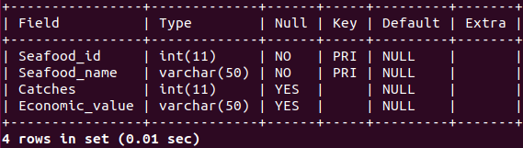

**Kết quả**

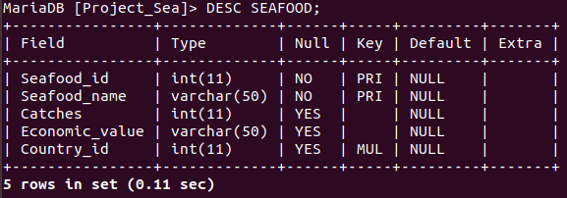

1. **Update thêm id của Viet Nam vào bảng SEAFOOD ở 'The South China Sea' có sản lượng đánh bắt ‘Tuna’ lớn nhất**

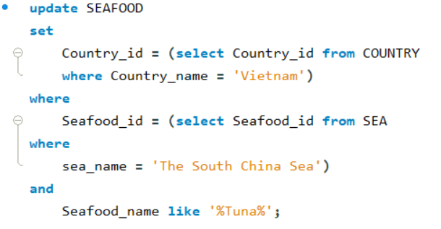

**Ban đầu**

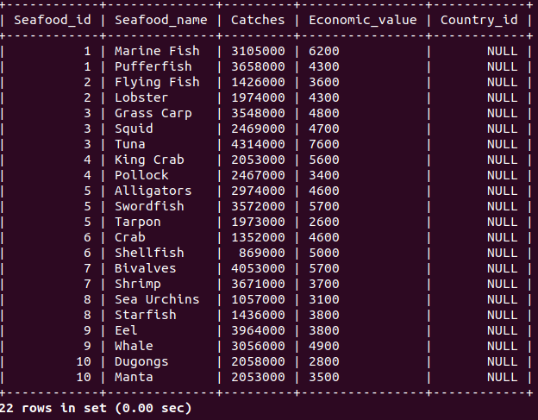

**Kết quả**

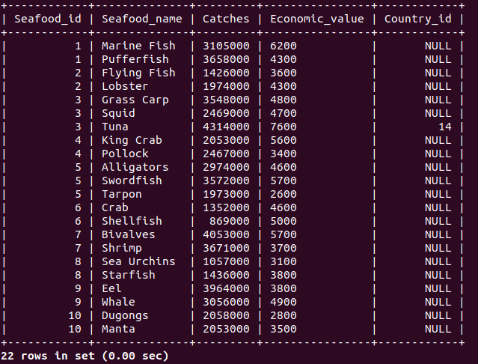

* **UPDATE**

1. **Cập nhật giá trị kinh tế du lịch của biển ‘Hudson Bay’ thành 500 nếu giá trị kinh tế du lịch của biển đó thấp hơn 500**

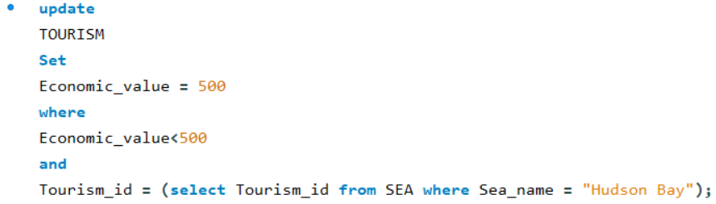

**Ban đầu**

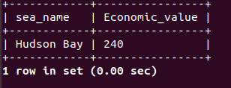

**Kết quả**

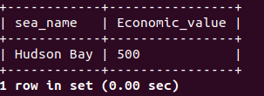

1. **Cập nhật tên khoáng sản thành “Xang” của biển Hudson Bay nếu tên khoáng sản hiện tại không bắt đầu với “Na”**

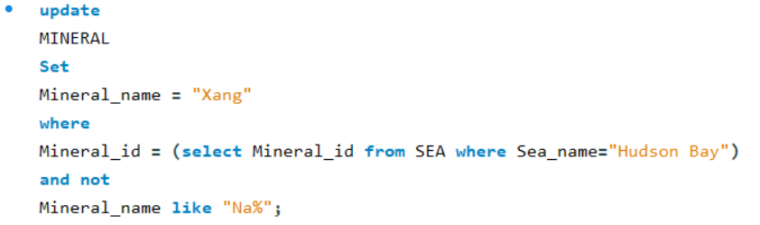

**Ban đầu**

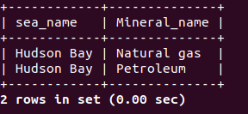

**Kết quả**

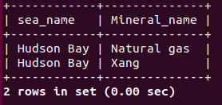

1. **Cập nhật giá trị kinh tế (Economic_value) của những thủy hải sản (SEAFOOD) có id lần lượt là 1, 6, 9 lên thêm lần lượt là 10%, 20%, 30%**

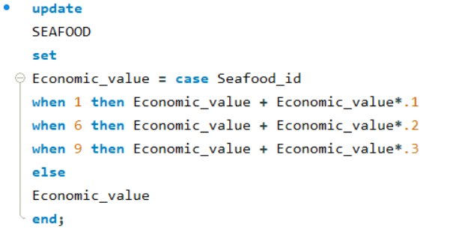

**Ban đầu**

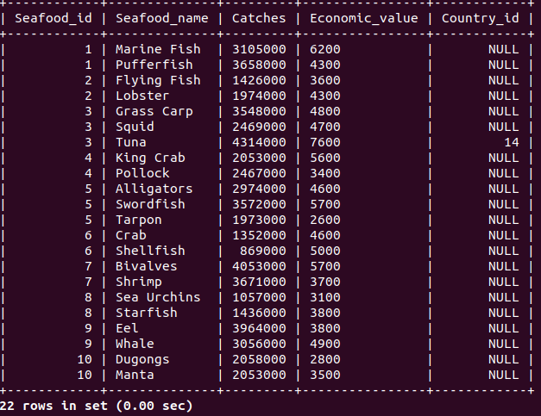

**Kết quả**

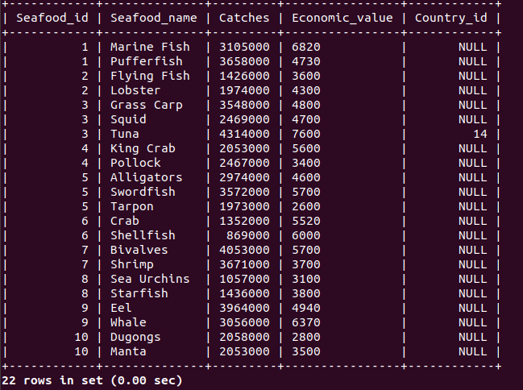

* **SELECT**

1. **Đưa ra Đại dương có biển sâu nhất**

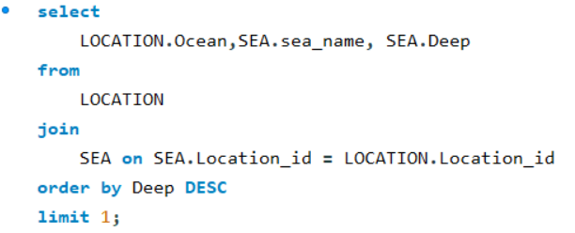

**Kết quả**

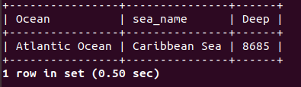

1. **Đưa ra tên biển đánh bắt nhiều "Grass Carp " nhất**

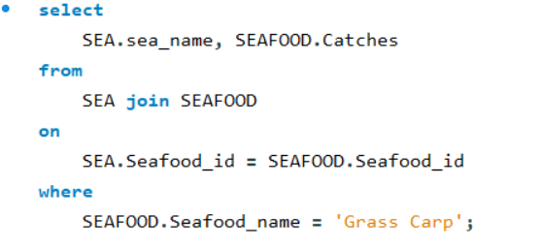

**Kết quả**

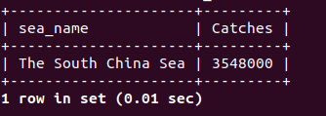

1. **Đưa ra biển có dịch vụ tàu du lịch ”Cruise Ship” có doanh thu lớn nhất**

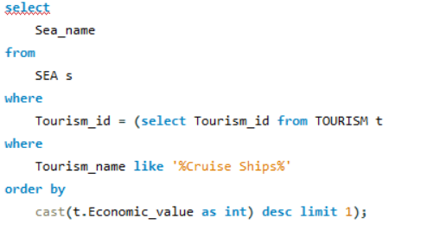

**Kết quả**

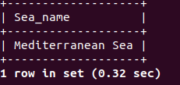

1. **Đưa ra tên châu lục có nhiều quốc gia gần biển nhất**

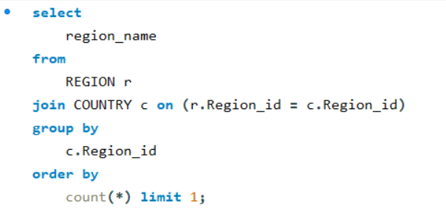

**Kết quả**

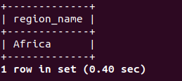

1. **Liệt kê các biển tiếp giáp Việt Nam**

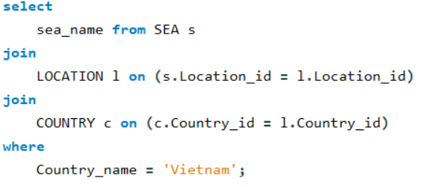

**Kết quả**

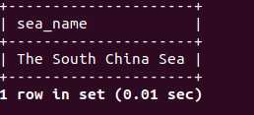

1. **Kể tên 2 biển ở Đại Tây Dương có trữ lượng khí tự nhiên “Natural Gas” lớn nhất**

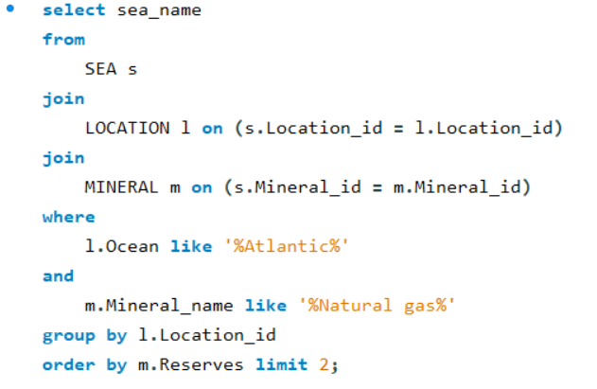

**Kết quả**

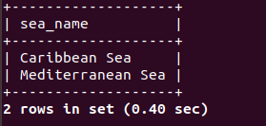

1. **Liệt kê các biển ở Thái Bình Dương ”Pacific” mà không tiếp giáp Trung Quốc**

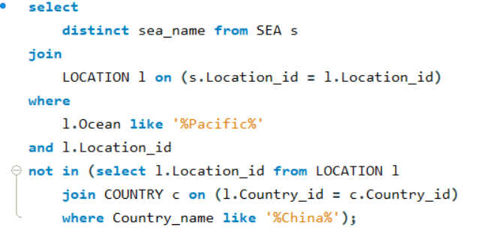

**Kết quả**

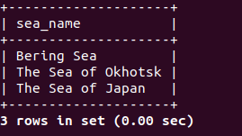

1. **Liệt kê các biển nằm giữa chí tuyến Bắc ”23” và vòng Cực Bắc “66”**

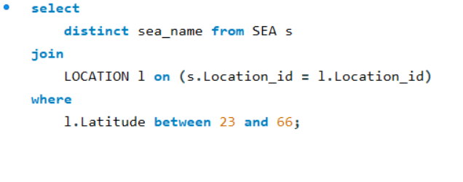

**Kết quả**

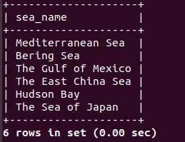

1. **Liệt kê các biển tiếp giáp nhiều hơn 5 nước**

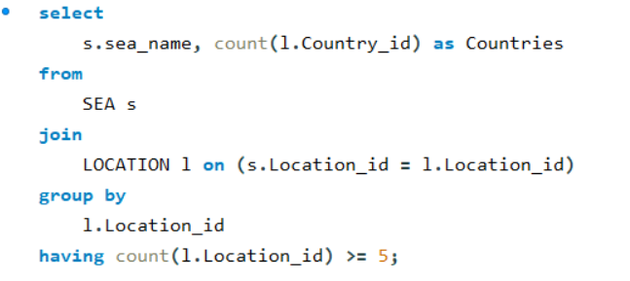

**Kết quả**

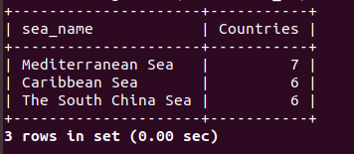

1. **Đưa ra ID, Tên, độ sâu, châu lục của các biển có độ sâu lớn hơn 1000m và có nước tiếp giáp nằm ở châu Á ”Asia”**

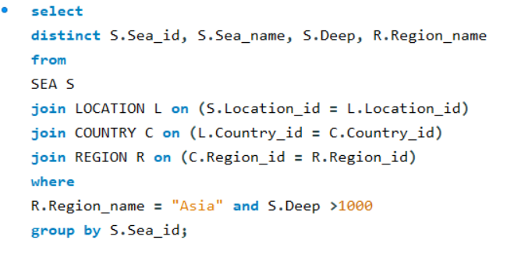

**Kết quả**

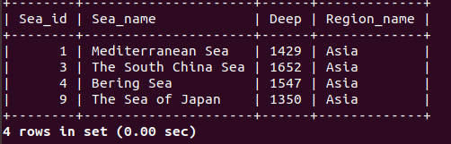

1. **Đưa ra ID, tên biển, Châu lục, Sản lượng đánh bắt thủy hải sản của biển có nước tiếp giáp nằm ở châu Á “Asia”, mà có sản lượng thủy hải sản là lớn nhất**

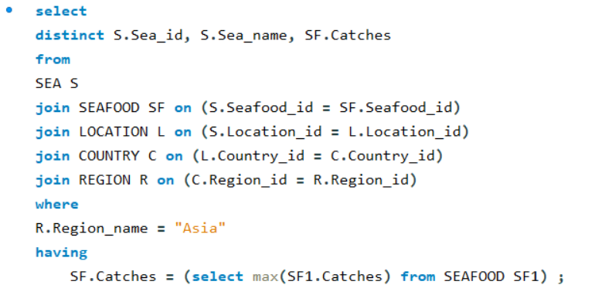

**Kết quả**

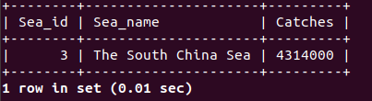

1. **Đưa ra ID, Tên, Diện tích của biển có diện tích lớn thứ 3**

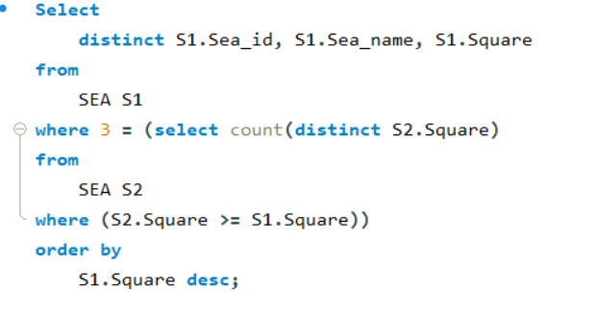

**Kết quả**

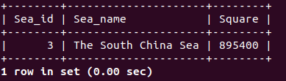

1. **Đưa ra thông tin biển mà chữ cái thứ 2 không phải là chữ “e”**



**Kết quả**

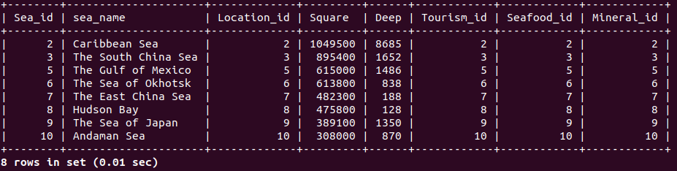

1. **Đưa ra ID, Tên biển, Các nước tiếp giáp, và tổng trữ lượng khoáng sản “Reserves” của các biển.**

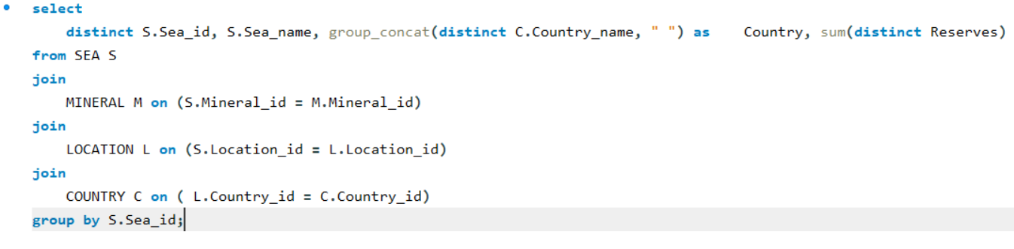

**Kết quả**

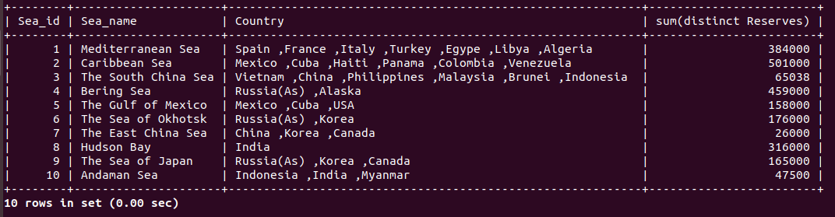

1. **Liệt kê các biển và trữ lượng dầu mỏ “Petroleum” (Nhiều- Trung bình – ít)**

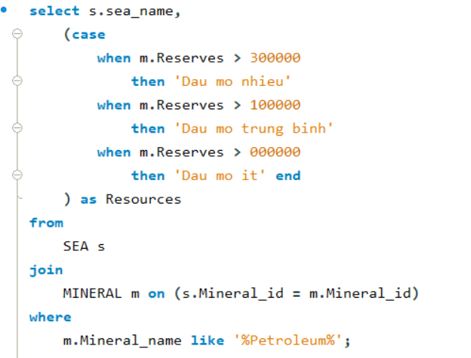

**Kết quả**

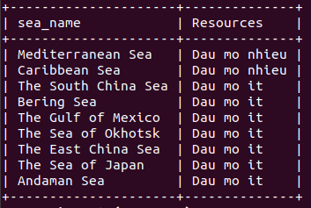

1. **Lấy ra tên biển tiếp giáp nhiều quốc gia nhất**

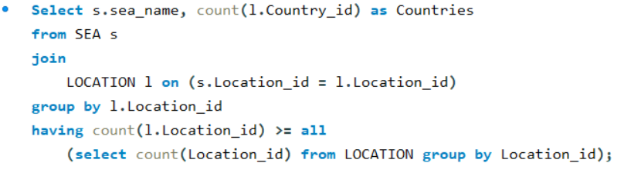

**Kết quả**

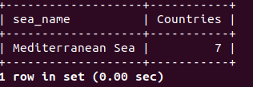

1. **Liệt ra tên các nước tiếp giáp với ‘The South China Sea’**

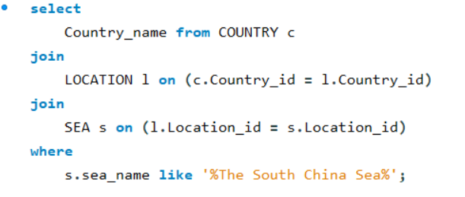

**Kết quả**

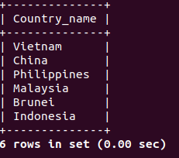

1. **Lập ma trận tọa độ tương đối của các biển**

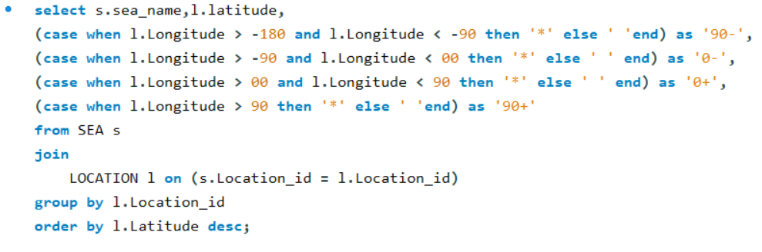

**Kết quả**

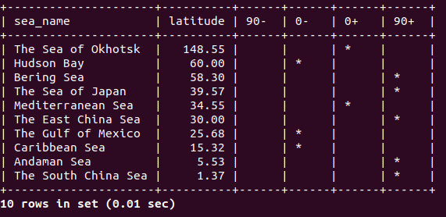

1. **Đưa ra tổng giá trị kinh tế ngành du lịch của các biển thuộc "Pacific Ocean"**

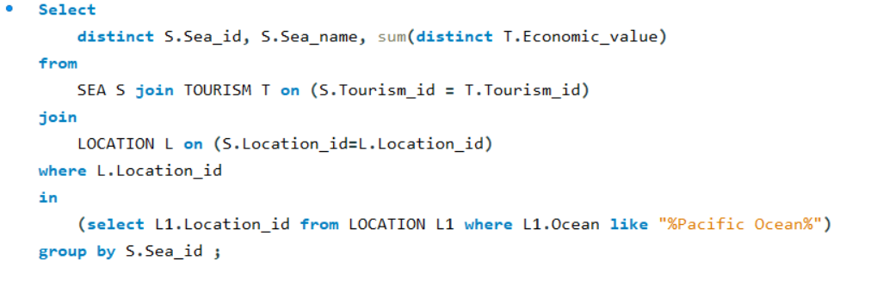

**Kết quả**

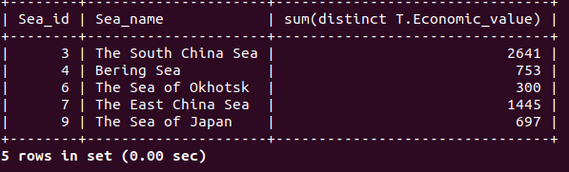

1. **Đưa ra biển tiếp giáp nhiều hơn 5 quốc gia và có sản lượng đánh bắt hải sản là lớn nhất**

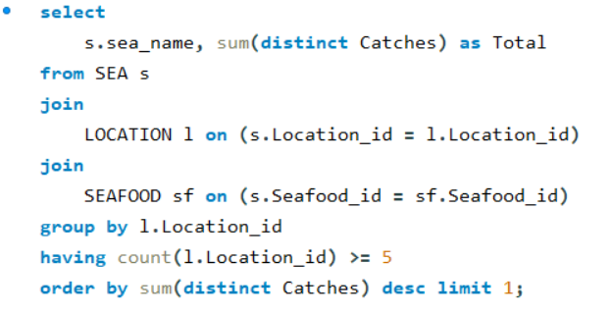

**Kết quả**

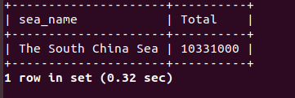

1. **Biển "Mediterranean Sea" tiếp giáp với nhiều quốc gia ở khu vực nào nhất**

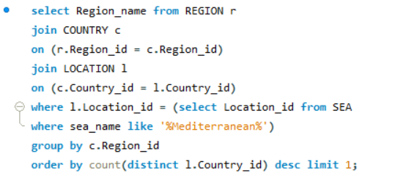

**Kết quả**

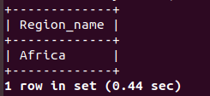

1. **Đưa ra tổng “Natural gas” của các biển trong “Atlantic Ocean”**

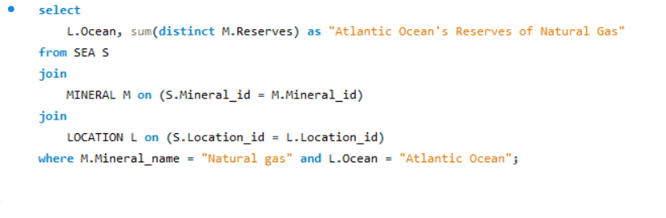

**Kết quả**

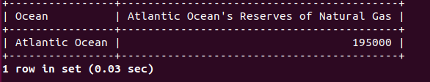

1. **Khu vực “Europe” có những biển nào**

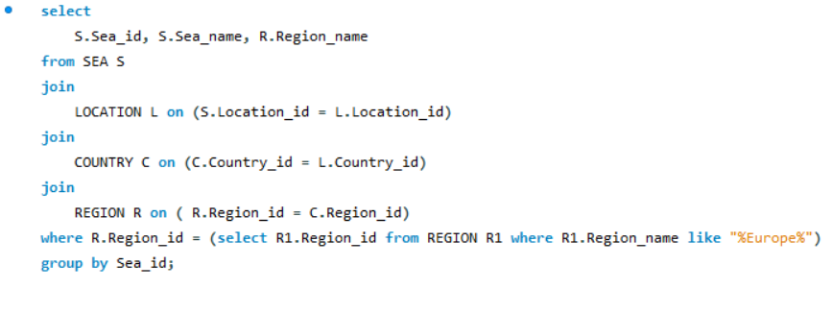

**Kết quả**

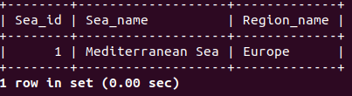

1. **Đưa ra tổng giá trị kinh tế về Hải sản và du lịch của tất cả các biển**

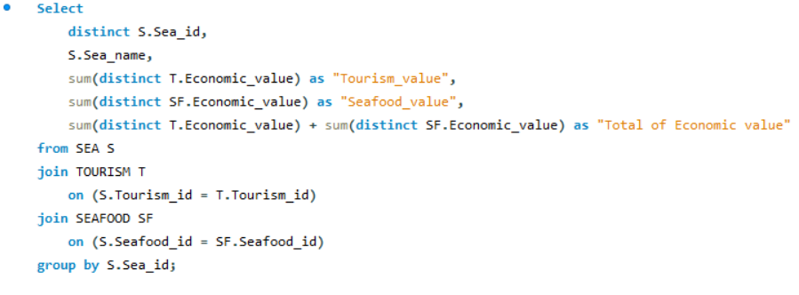

**Kết quả**

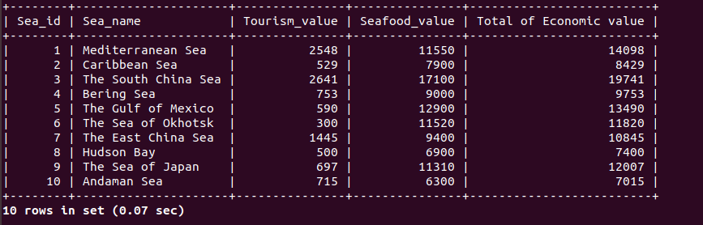

1. **Xóa bản ghi của bảng SEA mà có tiếp giáp với Trung Quốc và có trữ lượng khí đốt là lớn nhất.**

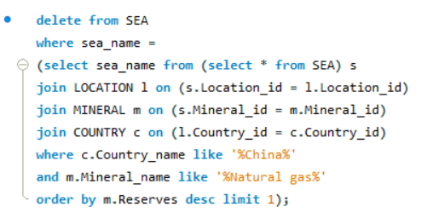

**Ban đầu**

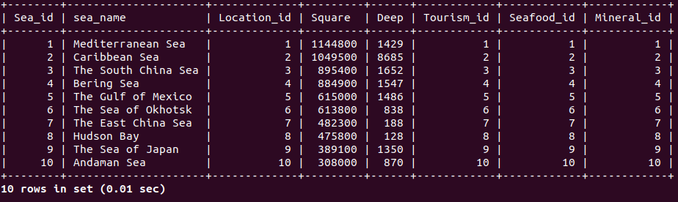

**Kết quả**

